**1주차 결과보고서**

**전공: 중국문화/컴퓨터공학 학년: 4학년 학번: 20180305 이름: 고혜정**

**1. Vivado 계정 생성과 설치과정을 제출 -> step-by-step으로 과정 설명**

먼저, vivado 설치를 위해 xilinx 홈페이지에 접속하여 회원 가입을 진행한다. 회원 가입 후, 생성된 계정으로 로그인을 한다.

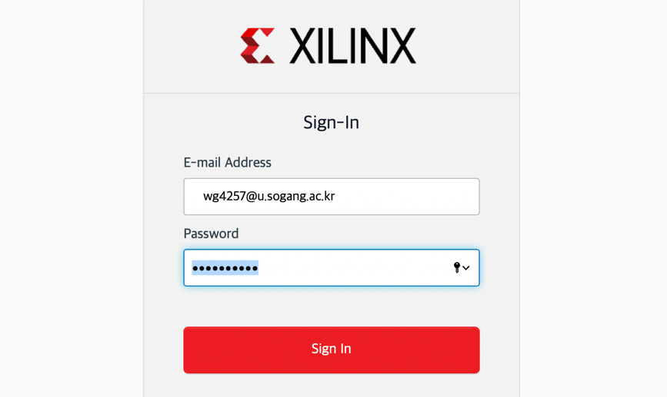

COMPANY < SERVICES < Downloading & Licensing을 순서대로 클릭하여 vivado 설치 파일을 찾는다. 강의자료에는 2017.3 버전이 소개되어 있지만, 최신 버전을 사용하기 위해 vivado Archive를 클릭하여 2020.3 버전을 다운로드 했다. 맥북을 사용하고 있어서 Windows Paralles Desktop을 실행하여 설치를 진행했다.

다운로드 링크를 누르면 Name and Address Verification 창이 나온다. 사용자 정보를 알맞게 기입하고 Next 버튼을 클릭하면 다운로드가 시작된다.

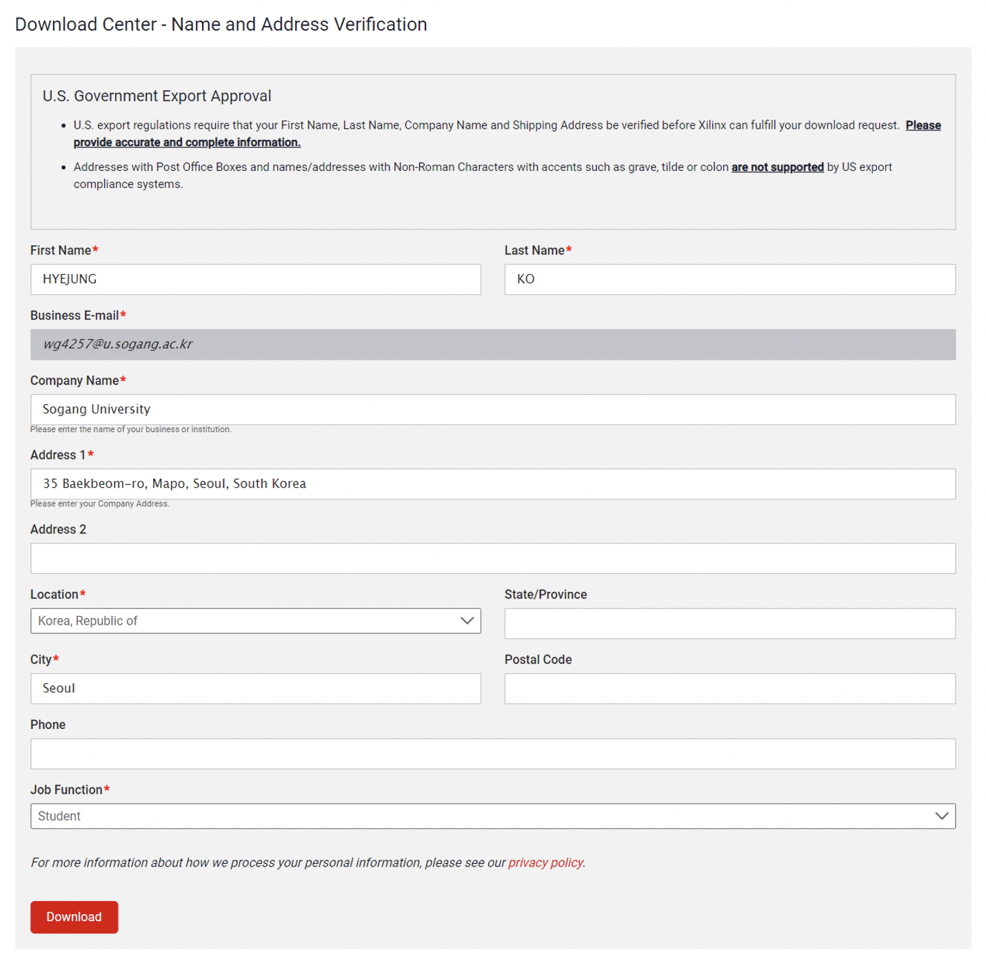

파일 다운로드 및 설치는 약 1시간 정도 소요되었으며, 설치 완료 후 다음과 같은 화면을 볼 수 있다.

